PENGARUH KEPEMIMPINAN ETIS DAN KONTRAK PSIKOLOGIS TERHADAP LOYALITAS KARYAWAN
BANK BRI KANTOR CABANG JOMBANG

SKRIPSI

Untuk memenuhi Sebagian Syarat
Memperoleh Gelar Sarjana (S-1)

Program Studi Manajemen

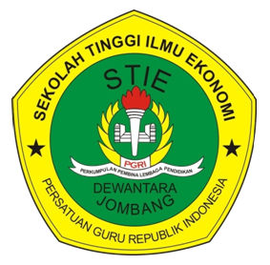

HILMY WAHIB
1461185

SEKOLAH TINGGI ILMU EKONOMI (STIE)
PGRI DEWANTARA JOMBANG
2018

